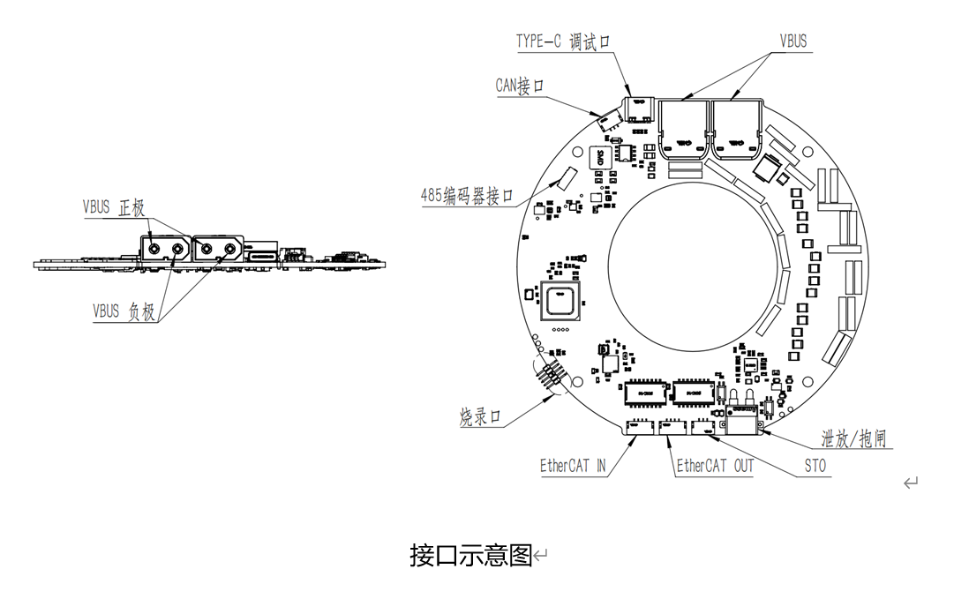
端子的接口定义
引线位置 |  | 接线端子
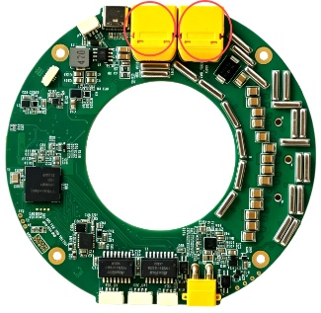 |  | 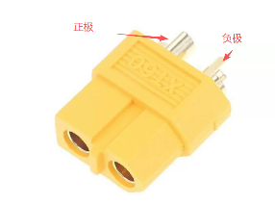
接插件信息 |  | 配线端子信息
型号：XT60PW-M |  | 型号：XT60-F
端子标记 |  | 端子功能
VBUS 正极 |  | 电源总线正极
VBUS 负极 |  | 电源总线负极
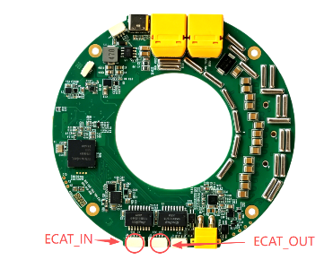 |  | 端子配图  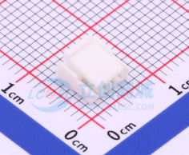
接插件信息 |  | 配线端子信息
型号：X1251WRS-04HF-LPSW  规格：4P |  | 品牌：XKB Connection(中国星坤)  胶壳型号：X1251H-04-N0  端子型号：X1251T-PSN  规格：4P
端子标记 | 端子功能 | 端子标记 | 端子功能
ECAT In_RX+  （RJ45_PIN1） | EtherCAT 输入信号接收+ | ECAT Out_RX+  （RJ45_PIN3） | EtherCAT 输出信号接收+
ECAT In_RX-  （RJ45_PIN2） | EtherCAT 输入信号接收- | ECAT Out_RX-  （RJ45_PIN6） | EtherCAT 输出信号接收-
ECAT In_TX+  （RJ45_PIN3） | EtherCAT 输入信号发送+ | ECAT Out_TX+  （RJ45_PIN1） | EtherCAT 输出信号发送+
ECAT In_TX-  （RJ45_PIN6） | EtherCAT 输入信号发送+ | ECAT Out_TX-  （RJ45_PIN2） | EtherCAT 输出信号发送+
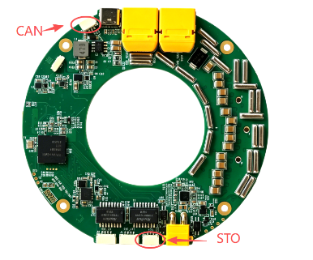 |  | 端子配图  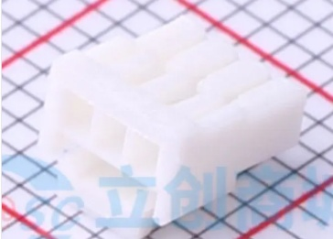
接插件信息 |  | 配线端子信息
型号：X1251WRS-03HF-LPSW  规格：3P |  | 品牌：XKB Connection(中国星坤)  胶壳型号：X1251H-03-N0  端子型号：X1251T-PSN  规格：3P
端子标记 | 端子功能 | 端子标记 | 端子功能
CAN_L | CAN总线低电平信号线 | CAN_L | CAN总线低电平信号线
GND | 地 | GND | 地
CAN-H | CAN总线高电平信号线 | CAN-H | CAN总线高电平信号线
STO1 | 安全扭矩接口 | STO1 | 安全扭矩接口
STO_GND | 地 | STO_GND | 地
STO2 | 安全扭矩接口 | STO2 | 安全扭矩接口
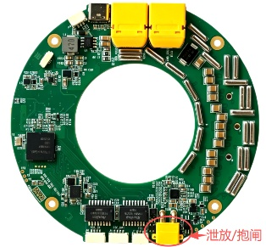 |  | 端子配图  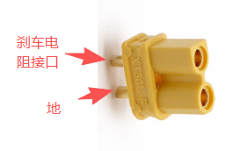
接插件信息 |  | 配线端子信息
型号：XT30PW-M  规格：XT30PW-M30.G.Y（公头） |  | 型号：XT30U-F  规格：XT30U-F（母头）
端子标记 | 端子功能 | 端子标记 | 端子功能
EMG | 刹车电阻接口 | EMG | 刹车电阻接口
GND | 地 | GND | 地
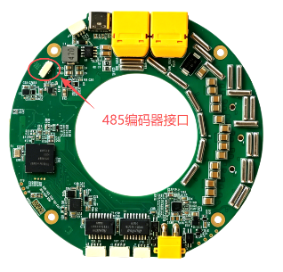 |  | 端子配图  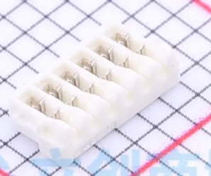
接插件信息 |  | 配线端子信息
型号：SM06B-SURS-TF(LF)(SN)  规格：6P |  | 品牌：JST  胶壳型号：06SUR-32S  端子型号：SSUH-003T-P0.15  规格：6P
DC_5V | 5V电源 | DC_5V | 5V电源
GND | 地 | GND | 地
ENC_RS485_A | RS485_A | ENC_RS485_A | RS485_A
ENC_RS485_B | RS485_B | ENC_RS485_B | RS485_B
NC | 悬空 | NC | 悬空
NC | 悬空 | NC | 悬空

